 | Apellidos, Nombre:

 | 1. Proyecto de organización, consulta y tratamiento de la información de Odoo en implantación cliente/servidor.
Elabora la documentación necesaria, incluyendo capturas de pantalla, para resolver los siguientes supuestos prácticos:

(CA3.1 Utilizáronse ferramentas e linguaxes de consulta e manipulación de datos proporcionados polos sistemas ERP-CRM)
(CA3.6 Documentáronse as operacións realizadas e as incidencias observadas)
- Consulta de información de Odoo
  - Investiga qué es pgAdmin 4, documenta cómo efectuar su instalación y realiza la instalación en la máquina que se emplea como cliente en la implantación cliente/servidor de Odoo.
  - Investiga y documenta cómo efectuar la conexión a la base de datos de Odoo desde PgAdmin.
  - Empleando PgAdmin, realiza una consulta SQL que muestre los siguientes datos (scheme res_partner):
        - Código: identificador de la empresa.
        - Nombre: nombre de la empresa.
        - Título: Tipo de empresa (SL, SA, etc.).
        - Idioma.
        - Límite débito.
        - Calle.
        - Código postal.
        - Ciudad.
        - Teléfono: teléfono de la empresa.

(CA3.2 Xeráronse formularios)
- Elaboración de vistas y formularios:
  - Investiga y documenta cómo configurar en Odoo un directorio específico para crear módulos desarrollados por el usuario. Configura la carpeta /var/lib/odoo/modules como destino para los módulos que se van a desarrollar.
  - Investiga y documenta cómo crear una plantilla de creación de módulos (ver opción scaffold) y crea la estructura para el módulo empresas_inicialesnombreapellidos (empresasfgf)
  - Crea y documenta una vista de tipo formulario del objeto Empresa (res.partner) que incluya los campos que a continuación se relacionan:
        - Identificador.
        - Nombre de la empresa.
        - Título.
        - Idioma.
La vista debe estar accesible desde:
        - Nombre del menú del módulo:
          - Empresas INICIALESNOMBREAPELLIDOS
            - Ejemplo: Empresas FGF.
        - Nombre del menú de la vista:
          - Ver Empresas INICIALESNOMBREAPELLIDOS
            - Ejemplo: Ver Empresas FGF.
        - Nombre del submenú de la vista:
          - Mostrar.
        - Título de la vista:
          - Ver empresas INICIALESNOMBREAPELLIDOS
            - Ejemplo: Ver empresas FGF

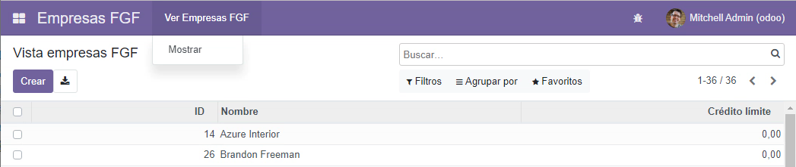
  - Crea un formulario heredado que permita introducir los datos de una empresa.
  - Desde la vista creada en el apartado anterior, Introduce los siguientes datos:
        - Una empresa denominada INICIALESNOMBREAPELLIDOS
          - Ejemplo: FGF
        - Rellenar con datos ficticios todos los campos de la empresa.

(Completar…)

